Université de l’Alberta
Interventions éducatives à prioriser afin de soutenir les enseignants du primaire qui ont des élèves ayant des troubles de comportement externalisés

Par Natalie Hänninen-Pathirana

Activité de synthèse soumise à la Faculty of Graduate Studies and Research
en vue de l’obtention du diplôme de maîtrise en sciences de l’éducation

Faculté Saint-Jean
Edmonton, Alberta
Juin 2022

ABSTRACT
Students with externalizing behavior problems have a serious impact on teachers, other students, and classroom dynamics. The extended use of punitive discipline measures has proven to be ineffective when used to modify the behavior of students with externalizing behavior problems. In addition, the long-term impacts of these measures often result in exasperating the intensity as well as the frequency of the behaviors. Teachers and educators often question which approach to prioritize to meet the needs of these students, while still maintaining a positive classroom environment. Diagnoses frequently encountered in school settings are sometimes misunderstood and include Attention Deficit and Hyperactivity Disorder (ADHD), Oppositional Defiance Disorder (ODD), Conduct Disorder, Tourette Syndrome, and Autism Spectrum Disorder (ASD). A literature review of these diagnoses provides essential information for helping teachers program for their students all the while considering protective and risk factors that may affect the child’s behavioral trajectory. Determining the function of difficult behaviors, as well as employing a three-tiered approach to implementing a variety of interventions, can help educators better support their students. Including the teaching of cognitive-behavioral strategies such as self-regulation, can further support students with externalizing behavior problems to develop better adapted classroom behaviors for their future. Adult self-regulation is essential for all staff members working with students with externalizing behavior problems as by being regulated themselves, they make themselves available to co-regulate with students who may be unable to do so independently. Co-regulation can be achieved when educators establish positive relationships with their students, provide a structured and predictable environment, and explicitly teach children regulation strategies.
Keywords: externalizing behaviors, regulation, co-regulation, intervention
RÉSUMÉ

Les élèves ayant des difficultés d’adaptation, ainsi que des troubles du comportement externalisés, manifestent leurs difficultés de plusieurs façons et ont un sérieux impact sur leurs enseignants et le climat de la classe. À long terme, l’effet des stratégies punitives n’est pas durable chez ces enfants, puisque ceux-ci ont souvent aussi des problèmes de régulation de leurs émotions. Les enseignants et les intervenants scolaires se questionnent souvent quant aux meilleures interventions éducatives à prioriser afin de soutenir ces jeunes, tout en maintenant un environnement positif dans leur salle de classe. Une recension des écrits de certains diagnostics souvent rencontrés, tels que le trouble du déficit de l’attention et de l’hyperactivité (TDAH), le trouble oppositionnel avec provocation (TOP), le trouble des conduites (TC), le syndrome Gilles de la Tourette (SGT) et le trouble du spectre de l’autisme, nous permet de considérer les implications de ces diagnostics en plus des facteurs de risques et de protection qui contribuent à la trajectoire comportementale de l’élève. Déterminer la fonction des comportements difficiles et employer une approche d’interventions multiniveaux, en plus d’interventions cognitivo-comportementales telle que l’enseignement de la régulation, peuvent grandement aider les éducateurs à soutenir ces élèves afin qu’ils puissent développer, à long terme, des moyens plus adaptés pour répondre à leurs besoins. Être en mesure de réguler ses propres émotions est primordiale pour tous les membres de l’équipe scolaire qui travaillent avec un jeune ayant des difficultés d’adaptation. Un adulte qui se trouve dans un état émotif régulé peut, à son tour, aider un jeune à réguler ses propres émotions. Ceci se fera par l’intermédiaire de la co-régulation si le membre de l’équipe école réussit à établir une relation chaleureuse avec le jeune, s’il l’encadre dans un environnement structuré et sécurisant, et s’il lui enseigne explicitement ces stratégies.
Mots clés : comportements externalisés, régulation, co-régulation, intervention

REMERCIEMENTS

Tout d’abord, je tiens à remercier mon superviseur de projet, Dr. René Langevin pour son aide et ses conseils lors de la planification et la rédaction de ce document. Son influence a beaucoup guidé ma vision ce qui m’a permis de rédiger le projet qui me tenait à cœur.

Je tiens aussi à remercier ma mère pour toutes les heures qu’elle a sacrifié pour m’aider à plusieurs niveaux différents depuis le début de ma maîtrise.

Enfin, il est aussi important que je remercie mon mari, mes enfants et mon père pour leur encouragement, leur flexibilité et leur patience pendant ces dernières années très chargées!

Merci!

TABLE DES MATIÈRES

1. | Introduction | 2
2. | Cadre théorique
 | 2.1 Troubles de comportement externalisés versus difficultés comportementales  2.2 Manifestations des troubles de comportement externalisés en contexte scolaire  2.3 Troubles de comportement externalisés et modèle psychodéveloppemental | 3  4  5
3. | Recension des écrits
 | 3.1 Trouble du déficit de l’attention avec ou sans hyperactivité (TDAH)  3.2 Trouble oppositionnel avec provocation et troubles du comportement (TOP/TC)  3.3 Syndrome de Gilles de la Tourette (SGT)  3.4 Trouble du spectre de l’autisme (TSA)  3.5 Stratégies punitives  3.6 Régulation des émotions  3.7 Apports de la « co-régulation » | 9  10  13  14  15  18  19
4. | Interventions éducatives à prioriser pour les enseignants du primaire qui ont des élèves ayant un TCE
 | 4.1 Déterminer la fonction du comportement  4.2 Employer des stratégies de motivation et des interventions universelles dans la classe  4.3 Employer des interventions ciblées  4.4 Employer des interventions dirigées ou spécialisées | 22  24  28  32
5. | Synthèse et recommandations | 35
6. | Conclusion | 38
7. | Références | 43

- Introduction

J’enseigne à la même école d’immersion française depuis 2008. En mai 2021, on m’a offert le poste de « School Counsellor » (conseiller scolaire) pour l’année scolaire 2021-2022. Le fait de déjà connaître plusieurs membres de ma communauté scolaire m’a énormément aidé dans les premiers mois de mon travail. Tout de même, mon école a connu plusieurs directeurs en peu d’année et ajoutons le fait que nous nous retrouvions en pleine pandémie, j’ai vite remarqué plusieurs difficultés dans les salles de classes. Entre autres, j’ai remarqué que les enseignants ont souvent de la difficulté avec les mêmes élèves dans leurs classes et qu’ils cherchent souvent des réponses à la question « quoi faire? » lorsqu’ils se retrouvent avec un élève ayant un trouble du comportement externalisé dans leur salle de classe. De plus, j’ai réalisé que je n’en connaissais pas assez sur certains des diagnostics vus les plus souvent dans mon école, par exemple le trouble du déficit de l’attention et de l’hyperactivité (TDAH), le trouble oppositionnel avec provocation (TOP), le trouble des conduites (TC), le syndrome Gilles de la Tourette (SGT) et le trouble du spectre de l’autisme. Afin de pouvoir venir en aide à ma communauté scolaire, je me suis senti interpellé d’entreprendre un projet de recherche sur les troubles de comportement externalisés (TCE) en milieu scolaire. Pour mener à bien ce projet de recherche, j’ai l’intention de faire une recension des écrits sur le sujet ce qui me permettra d’approfondir mes connaissances sur les TCE et de déterminer les interventions éducatives à prioriser pour mieux soutenir les enseignants du primaire qui ont des élèves ayant des TCE et des comportements difficiles.

2. Cadre théorique
2.1 Troubles de comportement externalisés versus difficultés comportementales
Les comportements observés chez les élèves ayant des difficultés d’adaptation avec un ou plusieurs éléments de leurs environnements scolaires peuvent être distingués par leur fréquence, leur intensité et leur complexité (Massé, Desbiens et Lanaris, 2020). « Certaines difficultés d’adaptation sont passagères et reflètent un changement ou une transition vécue dans la vie de l’enfant, par exemple, une séparation des parents. Des difficultés temporaires peuvent aussi survenir lorsqu’un enfant vit une période développementale plus exigeante et qu’il nécessite un soutien particulier. » (Massé et al., 2020).

Certains comportements difficiles et perturbateurs en contexte scolaire sont les manifestations visibles de troubles externalisés. Cependant, la présence de comportements difficiles fait aussi partie du développement habituel des enfants et un élève vivant une telle « phase » ne recevra pas automatiquement le diagnostic d’un trouble de comportement externalisé (TCE). Contrairement à une difficulté comportementale, un TCE n’est pas « temporaire » lors de la croissance. Un TCE se caractérise par une difficulté d’adaptation plus sévère qui « s’intègre graduellement dans (le) fonctionnement psychologique (de l’enfant) » (Dumas, 2013). Un TCE peut donc survenir face à une situation difficile initiale vécue par l’élève qui s’assimile dans la psychologie de l’individu avec le temps. (Massé et al., 2020).

Les difficultés d’adaptations vues à l’école par les enseignants peuvent ainsi être de simples phases passagères, ou les premiers symptômes d’un trouble plus important. Comprendre la différence entre une difficulté comportementale et un TCE est important, mais pas nécessairement essentiel lors de la première découverte par l’enseignant d’une difficulté d’adaptation de la part d’un de ses élèves.

Lorsque c’est possible, prendre en compte le diagnostic de l’élève peut être très utile mais parfois, celui-ci n’est pas disponible. Les termes difficultés comportementales, difficultés d’adaptation et comportements perturbateurs seront utilisés dans ce projet afin de référer aux manifestations comportementales vues dans les salles de classe.

2.2 Manifestations des troubles de comportement externalisés en contexte scolaire

Les élèves ayant des difficultés d’adaptation ont un sérieux impact sur leurs enseignants, les autres élèves et le climat de la classe, et manifestent leurs difficultés de plusieurs façons différentes. Une catégorisation du type de difficulté qui est à la source des comportements inadaptés nous permet d’organiser les manifestations vues en contexte scolaire. Ces types de difficultés sont organisés dans huit catégories différentes (Massé et al., 2020, p.7) :

- abus ou usage de substances psychoactives
- agressivité directe ou indirecte
- hyperactivité
- impulsivité
- inattention
- manque d’autorégulation émotionnelle
- opposition/provocation
- problèmes de conduite

Mieux comprendre ces difficultés et les plusieurs facteurs environnementaux qui les influencent peut permettre aux éducateurs de garder une perspective plus positive lors de la recherche de stratégies et d’interventions pour venir en aide à ces jeunes. Lors d’une formation à laquelle j’ai assisté au mois d’avril 2022 pour la certification dans le « Nonviolent Crisis Intervention », maintes discussions ont surgi autour du fait qu’il est fort probable qu’un intervenant travaillant au quotidien avec des jeunes ayant des difficultés comportementales ou des tendances à la violence risque de se sentir stressé, anxieux, et épuisé par moment. Ces réactions face à ce type de situation quotidienne sont attendues et normales, et il est nécessaire de les considérer lorsqu’un intervenant interagit avec des jeunes. Si l’adulte n’est pas en mesure de gérer ses propres émotions, il est peu probable qu’il arrive à gérer celles des autres élèves, notamment si ces élèves sont aux prises avec un TCE. Une compréhension plus approfondie des troubles extériorisés et du modèle psychodéveloppemental peut aider un éducateur à maintenir sa motivation pour travailler dans un tel milieu en se sentant mieux outiller à pouvoir cibler des interventions spécifiques aux endroits où il a un pouvoir d’action (Massé et al., 2020).

2.3 Troubles de comportement externalisés et le modèle psychodéveloppemental

Le modèle explicatif psychodéveloppemental nous donne des paramètres avec lesquels il nous est possible de considérer les plusieurs facteurs qui interagissent ensemble afin de placer un enfant sur une trajectoire développementale qui est soit adaptée, ou non (Massé et al, 2020, p.12).

Plusieurs considérations sont prises dans le modèle explicatif psychodéveloppemental, tels que les facteurs de protection qui sont vus comme étant positifs pour l’enfant, et les facteurs de risque qui sont vus comme étant négatifs sur le développement de celui-ci (Massé et al, 2020, pp.12). Le modèle explicatif psychodéveloppemental permet aux intervenants scolaires de cibler des interventions spécifiques aux endroits dont ils ont un pouvoir d’action afin de tenter d’améliorer la situation en considérant la multitude de facteurs liés au fonctionnement adaptatif d’une personne (Massé et al., 2020). L’intervention peut donc se centrer sur l’augmentation ou l’amplification de l’influence des facteurs de protection, ou encore sur la diminution ou l’atténuation de l’intensité des facteurs de risque. D’après Webster-Stratton (2005), « les facteurs de risque des enfants, de la famille, des parents, des enseignants et de l’école ont tous été associés avec le développement des troubles de comportement chez les jeunes enfants. » Celui-ci explique que la chance qu’un enfant développe des problèmes de comportement et d’agressivité augmente avec l’ajout de chaque facteur de risque que vit l’enfant.

Liste des facteurs de protection (Massé et al., 2020, pp.23-25) :
- parents diplômés
- QI dans la moyenne ou plus élevé
- stabilité conjugale
- parents qui perçoivent les signaux de l’enfant et qui y répondent rapidement de façon chaleureuse, prévisible et cohérente
- établissement de règles claires et de routines
- bon engagement relationnel et ouverture à l’enfant
- supervision parentale des activités des enfants
- discipline positive et affirmée
- communication et interactions positives entre les membres de la famille
- cohésion familiale
- adaptabilité de la famille
- partage de moments positifs ou d’activités
- rôles familiaux bien définis et partage des responsabilités
- présence de matériel ou de jeux éducatifs
- propositions d’activités éducatives, culturelles ou sportives
- lecture avec l’enfant
- temps limité passé sur la technologie
- attentes parentales claires, positives et réalistes
- encouragement des efforts et non seulement des résultats
- valorisation de l’éducation
- suivi des progrès scolaires de l’enfant et encouragement
- supervision du travail scolaire
- démonstration de confiance envers les acteurs scolaire
- participation à la vie de l’école
- collaboration avec l’école et suivi avec les enseignants et les autres intervenants
- revenu familial suffisant pour répondre aux besoins de la famille
- bon réseau de soutien social
- contacts positifs avec la famille élargie
- l’activité physique
- l’alimentation

Liste des facteurs de risque (Massé et al., 2020, pp.23-25) :
- parents ayant des problèmes de santé mentale ou d’adaptation
- conditions économiques faibles ou chômage chronique des parents
- vulnérabilité des parents
- stress parental
- méconnaissance parentale des besoins de l’enfant
- faible empathie de la part des parents
- conflits conjugaux ou familial
- violence conjugale
- divorce ou séparation
- mauvais décodage des besoins de l’enfant ou des besoins des parents prioritaires
- usage abusif des punitions, de la coercition ou du contrôle excessif
- négligence, abus sexuels, physiques ou psychologiques
- monoparentalité, absence d’un parent
- placement familial
- parentification des enfants
- statut d’adulte donné à l’enfant
- surinvestissement dans les tâches scolaires
- habitat familial inadéquat
- le manque de sommeil
- les maladies chroniques

*Il est important de souligner le fait que les amitiés des élèves peuvent servir de facteur soit de risque, soit de protection, dépendamment de l’influence de ceux-ci sur le jeune en question (Massé et al., 2020, p.25).

Un exemple d’un facteur de risque sur lequel un éducateur a un pouvoir d’action sont des difficultés d’adaptations vécues par un enfant face à la faim matinale puisque ce dernier n’est pas soutenu adéquatement à la maison de façon à ce qu’il ait le temps de manger avant l’arrivée à l’école en début de journée. Pour diminuer l’impact de ce facteur de risque, du temps pourrait être accordé à l’enfant pour manger avant de rejoindre ses pairs en classe. Si un enfant qui a des difficultés d’adaptations en salle de classe est régulièrement plus calme et concentré à la suite de l’éducation physique, une autre stratégie à explorer afin d’amplifier l’effet positif que l’exercice a chez l’enfant serait de lui accorder plus d’occasions pour faire de l’exercice au cours de la journée. Webster (2005) explique que plusieurs études supportent l’idée que cibler deux facteurs de risque augmente les chances de réussite lorsqu’on tente une intervention auprès d’un enfant.

3. Recension des écrits

3.1 Trouble du déficit de l’attention avec ou sans hyperactivité (TDAH)
Le Trouble du déficit de l’attention avec ou sans hyperactivité (TDAH) est un trouble neuro-développemental qui peut impacter les jeunes à quatre niveaux différents : l’attention, la gestion des émotions, les comportements et l’impulsivité (Vincent, 2020). Même si un individu reçoit un diagnostic de TDAH, cela ne veut pas dire qu’il sera affecté aux quatre niveaux. Le TDAH diffère d’un individu à l’autre, et donc bien que l’enfant qui ne cesse jamais de parler ni de bouger peut avoir un TDAH, il est aussi possible pour l’enfant lunatique qui est toujours silencieux en salle de classe d’en être atteint lui aussi, mais simplement d’en manifester des symptômes différents. Les garçons reçoivent plus souvent un diagnostic de TDAH, mais les deux sexes peuvent en être affectés. Les parents qui ont un TDAH ont plus de 50% de chance que leur enfant en ait un aussi (Singh et al., 2015).

Bien qu’avoir la bougette et de la difficulté à maintenir son attention soit les implications les plus visibles du TDAH, ses impacts ne s’arrêtent pas ici. Vincent (2020) explique que les implications du TDAH sur la performance scolaire sont également nombreuses. Non seulement est-ce qu’un enseignant ayant un élève avec un TDAH peut s’attendre à ce que celui-ci ait de la difficulté à rester attentif et à gérer ses émotions, il est aussi possible que des impacts du trouble soient visibles dans le travail de l’élève. Les individus avec un TDAH font plus de fautes d'inattention, ont tendance à écrire de façon « brouillon » et accumulent plus de retards. (Vincent, 2020). La performance de ces élèves peut aussi être variable et il est davantage possible qu’ils démontrent une difficulté plus prononcée à organiser leur matériel scolaire. La difficulté à gérer leur temps peut aussi les influencer à plusieurs niveaux puisque la gestion du temps est non seulement nécessaire pour arriver à l’heure et elle est aussi nécessaire pour remettre des travaux à temps et pour terminer un travail ou une évaluation dans le temps accordé. De plus, l'inattention a un impact néfaste sur la compréhension de lecture, ainsi que lors de l'exécution nécessaire d’une séquence précise d’opérations arithmétiques en situation de résolution de problème en mathématiques (Vincent, 2020).

Comprendre la multitude d’implications du TDAH sur la vie scolaire des élèves peut aider les éducateurs à mieux répondre aux besoins de ces élèves en salle de classe.

3.2 Trouble oppositionnel avec provocation et trouble des conduites (TOP/TC)

D’après Webster-Stratton (2005), l’agressivité chez les jeunes est à son niveau le plus élevé à l’âge de deux ans. Après cet âge, l'agressivité diminue progressivement. Les élèves ayant un trouble d’opposition avec provocation (TOP) ou un trouble de comportement (TC) sont ceux pour lesquels cette diminution progressive n’a pas suivi le cheminement naturel. Les études démontrent que les enfants venant de familles à faible revenu et dépendantes des prestations sociales ont une probabilité plus élevée de manifester ces difficultés et de recevoir un de ces diagnostics (Webster-Stratton, 2005). Les études indiquent aussi que le taux d’agressivité physique à l’âge de 3 ans est un prédicteur de délinquance et d’abus de drogues à l’adolescence (Webster-Stratton, 2005). De plus, certaines hypothèses précisent que sans interventions précoces lors de la jeune enfance, les tendances agressives de ces jeunes peuvent « se cristalliser » vers l’âge de huit ans. Les interventions les plus efficaces pour soutenir un enfant avec un tel trouble sont donc celles qui ont lieu à un très bas âge (Webster-Stratton, 2005).

Hammarrenger (2018) explique qu’un enfant avec un trouble d’opposition se montre désobéissant de façon quasi-constante et peut le faire soit de façon active ou de façon passive. Les oppositions actives sont celles où l’enfant crie, frappe ou lance des objets. Les oppositions passives sont plutôt celles où l’enfant semble obéir, mais blesse autrui ou brise quelque chose tout en « obéissant ». Hammarrenger, (2018) souligne qu’un trouble de comportement est principalement le résultat d’un style parental lors de la jeune enfance qui n’a pas permis la réharmonisation de la relation à la suite de la phase oppositionnelle attendue qui a lieu vers l’âge de 2 ans. Lors de cette phase normale où l’enfant assume son individualité en réalisant pour la première fois qu’il peut dire « non », il est essentiel que l’enfant puisse s’assumer tout en réalisant que l’encadrement offert par ses parents est nécessaire pour son bien-être et sa sécurité. Ainsi, un lien sécurisant est établi qui permet à l’enfant de faire confiance à ses parents. L’enfant qui développe un trouble d’opposition avec ou sans provocation cherche parfois à combler un besoin d’autonomie, d’attention ou encore de confiance. Hammarrenger (2018) souligne aussi qu’il « existerait une composante génétique qui prédisposerait certains enfants à adopter des comportements d’opposition. »

Puisqu’il est possible pour un enfant de présenter des comportements d’opposition pour une panoplie de raisons, Hammarrenger (2018) précise qu’avant de porter un diagnostic de trouble oppositionnel, il est d’abord nécessaire d'éliminer la possibilité que les comportements de l’enfant sont le résultat d’une autre psychopathologie, tel que le TDAH ou le syndrome de Gilles de la Tourette. Comprendre la source du comportement influencera l’approche que les intervenants et les éducateurs auront avec l’enfant.

Un dernier phénomène important qui est souligné par Webster-Stratton (2005) en ce qui concerne les jeunes ayant des difficultés d’adaptations sont les impacts socio-affectifs des comportements perturbateurs qui ajoutent une complexité pour ces derniers. D’après Webster-Stratton (2005), « Les enfants dont le tempérament est plus impulsif, plus inattentif et hyperactif reçoivent souvent moins d’encouragement et de soutien, et davantage de punitions de la part des parents et des enseignants. Ils vivent aussi plus de rejet par les pairs et d’isolation sociale à l’école. » Webster-Stratton (2005) explique que pour qu’une intervention soit efficace, il est nécessaire qu’elle soit appliquée le plus tôt possible lors du développement de l’enfant. En contexte scolaire, le plus tôt qu’il nous est possible d'intervenir est à l’arrivée à la maternelle. Une fois les difficultés identifiées, Webster-Stratton (2005) suggère porter une attention particulière sur les habiletés relationnelles, la gestion de classe et de cibler des facteurs de risque multiples qui incluent les parents et les enfants.

3.3 Syndrome de Gilles de la Tourette (SGT)

Le syndrome de Gilles de la Tourette (SGT) est une condition héréditaire qui affecte plus souvent les garçons et qui est souvent associé à des tics moteurs ou verbaux (Lavoie, 2022). Bien que ces symptômes soient nécessairement présents chez les individus recevant ce diagnostic, plusieurs autres symptômes moins connus sont aussi associés à ce syndrome. D’après l’Association québécoise des neuropsychologues (AQNP) en 2022, 0,5% de la population canadienne est atteint de cette condition. D’après l’AQNP, près de 4 à 12% des enfants d’âge scolaire ont des tics lors d’une phase de leur enfance, et près de 3 à 4% des jeunes ont des tics persistants. Malgré ceci, ces enfants ne sont pas nécessairement atteints du SGT puisque pour recevoir ce diagnostic, les tics de l’individu doivent persister pendant plus d’un an et comprendre des tics moteurs et au minimum un tic vocal. Ces tics s’agissent de contractions musculaires répétitives qui peuvent varier d’un simple clignement des yeux d’une durée de quelques millisecondes, à des extensions des bras et des jambes qui peuvent durer quelques minutes. Les tics vocaux qui accompagnent ces tics moteurs varient eux aussi. Ceux-ci peuvent être aussi simples et « discrets » que des reniflements, ou aussi complexes que la répétition d’une phrase. Dans des cas très rares, un individu peut même répéter des jurons, des sons ou des phrases de nature obscène (Lavoie, 2022). Les individus atteints de ce syndrome voient habituellement une diminution dans leurs symptômes à l'adolescence et seulement 25% des individus diagnostiqués à l’enfance voient une persistance de leurs tics à l’âge adulte (Lavoie, 2022).

Un aspect important mais souvent négligé de la part des organisations qui informent la population sur le SGT, c’est-à-dire la difficulté qu’ont ces jeunes à contrôler leur colère. Ceux-ci peuvent avoir des crises de colère violente, soudaine et récurrente. De plus, des difficultés d’impulsivité, de rigidité mentale, et des difficultés neuropsychologiques et visio-motrices sont aussi associées à ces enfants. D’après Lavoie (2022) par contre, les parents de ces enfants considèrent que les troubles associés au contrôle de la colère sont « les symptômes qui interfèrent le plus avec le fonctionnement familial, scolaire et social » de ces enfants. Finalement, les enfants atteints du syndrome de Gilles de la Tourette peuvent être médicamentés, et certaines études démontrent même que la thérapie cognitivo-comportementale peut avoir plusieurs bienfaits chez ces jeunes.

3.4 Trouble du spectre de l’autisme (TSA)

Les enfants atteints du trouble du spectre de l’autisme (TSA), vivent des déficits dans les sphères du langage, de la communication et des interactions sociales en plus de présenter des comportements restreints ou répétitifs (Tam, 2018). Selon l’Agence de la santé publique du Canada, les indicateurs de chaque individu autiste sont uniques et donc une personne autiste peut différer énormément d’une autre (Tam, 2018). C’est ainsi que le TSA a reçu l’appellation de spectre. Selon Tam (2018), 1% de la population canadienne serait aux prises avec un TSA et il existe une prévalence plus élevée chez les hommes que chez les femmes. Le rapport canadien sur le Trouble du spectre de l’autisme, (2018) relève le fait que l’incidence des gens autistes est en augmentation au pays en comparaison avec la prévalence actuelle de ce diagnostic. Le TSA est un trouble neurodéveloppemental qui est décrit dans le DSM V, mais dont les causes sont toujours mal comprises. Les approches éducatives à employer avec les enfants autistes peuvent varier énormément dépendamment de l’individu, mais certaines méthodes populaires sont l’emploi de pictogrammes pour aider l’enfant autiste à communiquer (Picture Exchange Communication System ou PECS), ou encore l’ajout, la modification ou l'atténuation d’une variété de stimuli sensoriels dans l’environnement (Tam, 2018). Le TSA est souvent accompagné de d’autres diagnostics concomitants chez l’individu tels que le TDAH, un trouble du langage, une déficience intellectuelle, un trouble de l’intégration sensoriel, des troubles psychiatriques et neurologiques, des troubles gastro-intestinaux, un trouble de sommeil, la dépression, un trouble anxieux, un trouble obsessionnel-compulsif, le SGT ou des crises épileptiques (Tam, 2018).

3.5 Stratégies punitives

Les stratégies punitives tentent d’éliminer un comportement vu comme étant négatif, plutôt que viser l’enseignement d’un comportement plus adapté (Boudreault et al., 2019). Ces auteurs expliquent que ces stratégies « sont celles qui ajoutent ou menacent l’ajout d’une conséquence que l’enseignant juge désagréable pour l’élève, mais aussi le retrait ou la menace de retrait d’un élément que l’enseignant juge agréable pour l’élève. »

D’après Boudreault et al. (2018), les stratégies punitives peuvent être efficaces à court terme, et ceci surtout avec des enfants qui n’ont pas de troubles de comportement. À long terme, par contre, les effets de ces stratégies ne sont pas durables surtout chez les enfants ayant des problèmes de comportements extériorisés puisque ceux-ci ont souvent aussi des problèmes de régulation de leurs émotions (Carlson, Pritchard et Dominelli, 2013 ; Eisenberg et al., 2001). Les stratégies punitives apprennent surtout à un enfant ce qu’il ne doit pas faire, mais ne lui montre pas ce qu’il doit faire. En conséquence, l’enfant apprend à ne pas se faire prendre, mais n’apprend pas nécessairement ce qui est attendu de lui (Alberto et Troutman, 2012).

Le modèle transactionnel proposé par Sameroff et Chandler (1975) cherche à comprendre comment les relations entre l’individu et son entourage influencent le parcours développemental de l’individu (Sameroff et Mackenzie, 2003). L’influence des interactions est illimitée et donc l’enseignant ou l’environnement peuvent influencer l’élève autant que l’élève peut influencer l’enseignant et son environnement. Ces interactions peuvent être positives tant que négatives. Boudreault et al. (2019) suggèrent que les stratégies punitives encourageraient les relations réciproques plutôt négatives entre l’élève et l’enseignant.

De plus, les études démontrent que les enseignants qui utilisent des mesures punitives ont un niveau d’anxiété supérieur (Clunies-Ross et al., 2008 ; Boudreault et al., 2019). Un niveau de stress plus élevé au travail influence grandement l’utilisation de stratégies réactives et punitives plutôt que l’emploient de stratégies proactives et collaboratives (Armstrong, 2018 ; Boudreault et al., 2019). Nous pouvons constater l’établissement d’un cycle vicieux qui est difficile à vaincre. Louis et al. (2011) souligne l’importance du « coping » chez l’enseignant vivant un haut niveau de stress au travail afin qu’il puisse intervenir de façon proactive et collaborative de façon plus régulière.

Le « coping » peut être vu comme étant synonyme à la régulation des émotions qui est nécessaire pour tout individu travaillant dans un environnement exigeant et vivant des moments stressants. Un enseignant qui sait bien réguler ses propres émotions (« coping ») sera plus en mesure de répondre adéquatement à un moment stressant ou à une situation difficile.

Également, Boudreault et al. (2019) souligne la nécessité que les enseignants aient des attentes réalistes pour les élèves ayant des troubles extériorisés. Il ne faut pas s’attendre à ce qu’un tel élève se comporte comme « les autres » et penser qu’à l’aide de stratégies punitives, ses comportements diminueront avec le temps. Avoir des attentes réalistes pour ces élèves veut dire anticiper les difficultés comportementales et avoir un plan pour y réagir adéquatement. Des attentes irréalistes pour un tel élève risque d’engendrer un cycle de coercition. En réagissant aux difficultés adaptatives par le moyen de stratégies punitives, l’enseignant risque d’augmenter l’intensité et la fréquence des comportements de l’élève (Granic et Patterson, 2006 ; Danforth, Conner et Doerfler, 2016 ; Boudreault et al., 2019). L’augmentation de la fréquence des comportements indésirables provoquerait une augmentation des mesures punitives utilisées par l’enseignant ce qui, à son tour, contribuent à la détérioration de la relation élève-enseignant et engendrerait une augmentation continue des comportements difficiles. Selon Boudreault et al. (2019), une telle situation contribue à impacter de façon négative la perception que l'enseignant a de l’élève qui peut le rendre plus anxieux face à ce dernier puisqu’il craint ses comportements difficiles. Boudreault et al. (2019) explique que ce cycle contribue au fait que les enseignants réagissent parfois de façon plus sévère face aux actions portées par les élèves ayant des troubles de comportement extériorisés qu’il ne l’aurait fait face aux mêmes actions posées par un élève qui ne présente pas habituellement de tels comportements. Le déclin de la relation enseignant-élève, ainsi que l'incompréhension par l’élève de quels comportements sont voulus de la part de ses enseignants mènent à une prévalence plus élevée d’échec scolaire parmi les élèves ayant des troubles de comportements extériorisés. Selon Kauffman et Landrum (2017), l’école renforce malheureusement les idées préconçues que certains élèves ayant des troubles de comportement extériorisés ont des relations avec les adultes dans leurs vies. Puisqu’un certain nombre d’enfants vivent aussi un cycle de coercition à la maison, l’école serait un endroit opportun pour apprendre qu’il est possible d’établir des relations plus positives avec les adultes. Cet apprentissage permettrait la possibilité que d’autres relations positives se reproduisent dans d’autres contextes dans la vie de ces jeunes. Éviter de prioriser l’utilisation de stratégies punitives à l’école avec les élèves ayant des troubles de comportement extériorisés est donc essentiel selon Focso et al. (2012).

Clunies-Ross et al. (2008) expliquent que les enseignants souhaitent employer moins de stratégies punitives mais que selon Alvarez (2007), Horner et McIntosh (2016), Martinussen, Tannock et Chaban (2010) et McIntosh et al. (2008), ils manquent de formation pour le faire. Horner et McIntosh (2016) et McIntosh et al. (2008) croient que les enseignants devraient recevoir une formation continue qui fait ressortir le fait que les méthodes punitives mènent à un cycle d’interactions négatives avec les élèves ainsi qu’à l’échec scolaire de ces derniers. Il serait davantage important souligner que des méthodes proactives et positives pourraient non seulement éviter ce cycle, mais aussi réduire les comportements extériorisés des élèves (Allen et Blackston, 2003 ; Alvarez, 2007 ; Oliver et Reschly, 2014 ; Webster-Stratton, Reid et Stoolmiller, 2008).

3.6 Régulation des émotions
La régulation des émotions est un processus cognitif qui permet à un individu de réguler ses comportements, ses émotions et ses pensées afin que ceux-ci ne l’empêchent pas de profiter pleinement des expériences qui se présentent à lui (Montminy, 2018). D’après Montminy (2018), une période importante dans le développement des capacités de régulation des émotions a lieu entre 3 et 5 ans. La régulation des émotions chez les jeunes est aussi un indicateur précoce du succès que vivra l’individu plus tard dans sa vie (McClelland et Tominey, 2011). Mettre une emphase sur l’importance de la régulation des émotions lors de la jeune enfance est un investissement important dont les fruits seront visibles plus tard dans la vie (Rosanbalm et Murray, 2017). C’est ainsi qu’en apprenant à réguler ses émotions qu’un enfant saura surmonter les difficultés qu’il rencontrera dans sa vie de façon adaptée ce qui développera sa résilience. La régulation des émotions est ce qui permet à un jeune de gérer ses sentiments de stress et de frustration, et ainsi de persévérer lors d’une tâche difficile. C’est aussi quelque chose qui l’aide à contrôler ses impulsions et son comportement en temps de tension. Finalement, la régulation permet aussi à un jeune de gérer ses pensées, autre facteur contribuant au développement de la résilience (Rosanbalm et Murray, 2017).

Plusieurs éléments influencent l’habileté d’un jeune à développer ses capacités de régulation tels que des éléments environnementaux et des facteurs biologiques. Afin de renforcer la capacité de gérer ses émotions, un enfant a besoin d’un environnement sain ainsi que du soutien des adultes dans sa vie avec lesquels il a des relations positives. Tout comme pour apprendre à lire, un effort plus important que simplement afficher l’alphabet au mur est nécessaire, l’apprentissage de la régulation des émotions est aussi un processus ardu qui se développe surtout dans la jeune enfance, et qui est renforcé jusqu’à l’âge adulte (Rosanbalm et Murray, 2017).

3.7 Apports de la «co-régulation »
Selon Clunies-Ross et al. (2019), les élèves ayant « des problèmes de comportement extériorisés éprouvent entre autres des difficultés d’autorégulation (...) ». La co-régulation est un processus actif entre deux individus, pendant lequel l’un aide l’autre à participer à la régulation de ses émotions. L’adulte qui tente d’entreprendre la co-régulation doit lui-même être dans un état émotif « régler » afin qu’il puisse aider et guider l’enfant qui ne l’est pas. La co-régulation est reconnue comme contribuant de façon positive à la santé mentale et physique, ainsi qu’au succès académique, social et économique (Rosanbalm et Murray, 2017).

Plus de cinquante études démontrent un lien entre le style parental et le développement de la régulation des émotions chez les jeunes (Rosanbalm et Murray, 2017). Bien que l’importance de la relation parent-enfant est primordiale pour le développement de la régulation, celle-ci n’est pas la seule relation pertinente à cet effet. Les relations qu’entretiennent les enfants avec les autres membres de leur famille et les adultes dans leur entourage tels que les éducateurs, les enseignants et les entraîneurs sont aussi fondatrices pour le développement de ces habiletés. Il est donc important que l’enfant bénéficie d’une relation avec un adulte qui est chaleureuse et qui répond à ses besoins émotifs de façon positive tout en soutenant son développement (Rosanbalm et Murray, 2017). L’adulte qui cherche à aider le jeune en pratiquant la co-régulation peut le faire par l’intermédiaire de ces trois moyens (Rosanbalm et Murray, 2017) :

- Établir une relation chaleureuse et sécurisante où l’enfant se sent respecté et accepté par l’adulte.

- Assurer un environnement structuré où l’enfant se sent émotionnellement et physiquement en sécurité et connaît bien les routines et les attentes.

- Enseigner des stratégies de régulation et agir comme un entraîneur qui mène par exemple.

Rosanbalm et Murray (2017) soulignent que deux approches communes et efficaces ont été tirées de cent deux études qui ont eu lieu entre 1989 et 2013 pour développer la régulation émotionnelle chez les jeunes. La première est d’enseigner aux adultes comment pratiquer la co-régulation et la seconde est de démontrer des stratégies de régulation aux jeunes afin qu’ils puissent les employer. Rosanbalm et Murray (2017) explique qu’à la suite de l’enseignement des stratégies de régulation et de co-régulation auprès des enseignants au préscolaire, les chercheurs ont trouvé que les salles de classes des éducateurs étaient perçues comme étant plus chaleureuses, positives et comme offrant plus de soutien aux jeunes.

Les bienfaits de la co-régulation sont nombreux mais ne peuvent être atteints que si les adultes qui travaillent avec les jeunes sont d’abord en mesure d’identifier et de réagir à leurs propres émotions de façon à assurer la régulation de leurs propres émotions. Pour soutenir les adultes travaillant avec des jeunes qui peuvent, par moment, nécessiter du soutien afin de gérer leur propres émotions, Rosanbalm et Murray (2017) proposent de permettre à ces adultes des pauses lorsqu’ils ressentent que leur état émotif risque d’aggraver la situation, de pratiquer des activités de pleine conscience (« mindfulness »), et d’avoir des moments de réflexion sur leurs moyens de supervision.

4. Interventions éducatives à prioriser pour les enseignants du primaire qui ont des élèves ayant un TCE

4.1 Déterminer la fonction du comportement

Chaque comportement a une fonction pour l'individu (Massé et al., 2020). Le comportement peut être vu comme étant une stratégie adaptative auquel le jeune a recours afin de combler un besoin ou de répondre à une problématique qu’il vit. Ces stratégies adaptatives peuvent soit favoriser ou nuire à son adaptation dans son environnement. (Massé et al., 2020). Comprendre la fonction du comportement ou de la « stratégie adaptative » de l’élève peut permettre à un intervenant de mieux venir en aide à un jeune qui éprouve des difficultés en lui offrant d’autres outils plus adaptatifs qui pourraient aussi lui permettre de combler un besoin ou de réagir à une problématique qu’il vit. Un enfant, par exemple, qui cherche constamment l’attention des adultes peu importe qu’elle soit positive ou négative pourrait apprendre, à l’aide de son éducateur, que l’attention positive est plus désirée. Son enseignant aurait ensuite la tâche de renforcer cette idée auprès du jeune (Massé et al., 2020). Se rappeler que chaque comportement a une fonction est essentiel, mais surtout dans un contexte scolaire où les enfants sont souvent très jeunes et requièrent beaucoup de patience et d’empathie. Afin d’aider les éducateurs à identifier les fonctions des comportements perturbateurs avec plus d’aisance, Massé et al. (2020) proposent le tableau suivant :

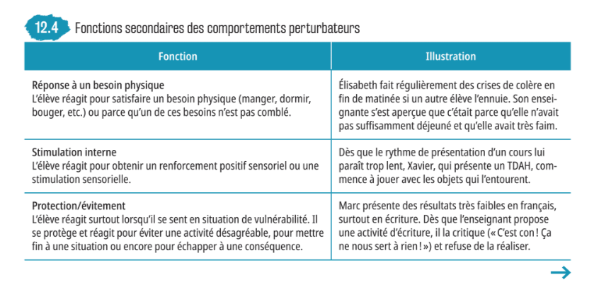

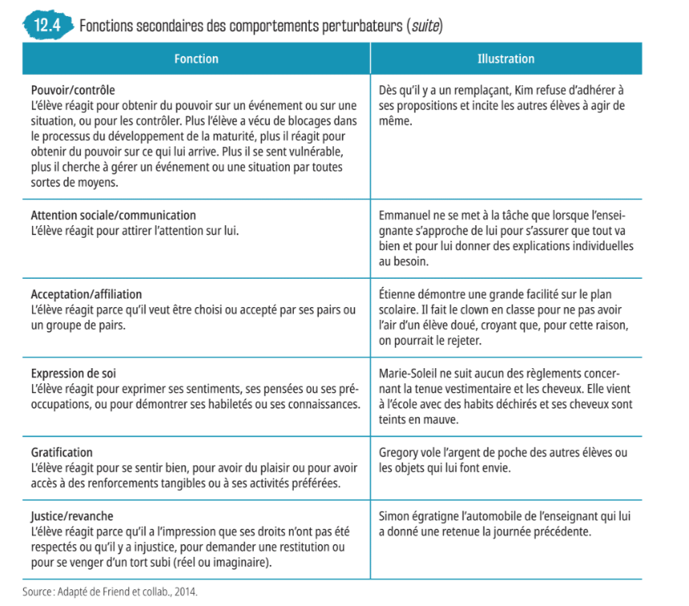

4.2 Employer des stratégies de motivation et des interventions universelles dans la classe

Selon Botsas et Padeliadu (2003), les élèves qui présentent des difficultés d’adaptation, de comportement ou d’apprentissage à l’école sont moins engagés dans les tâches scolaires et adoptent plus de comportements d’évitement. Harter (2015) a trouvé que ces comportements ont souvent pour effet de minimiser l’effet négatif de l’échec sur l’estime de soi puisque les échecs qui surviennent à la suite d’un effort considérable sont plus dommageables que ceux qui surviennent à la suite d’efforts moins importants. Ainsi, plusieurs élèves qui cherchent des difficultés académiques cherchent à éviter les tâches scolaires dans lesquelles la réussite et le succès leur est moins évident (Chouinard et al., 2020). Les stratégies de motivation et les interventions universelles visent chaque élève dans la salle de classe. Bien qu’elles puissent être employées de façon réactive, Chouinard et al. (2020), Nadeau et al. (2020) et Massé et al. (2020) expliquent que ces pratiques de faible intensité ont pour but de prévenir l’apparition ou l'aggravation des difficultés scolaires ou d’adaptation.

Le modèle CLASSE (Archambault et Chouinard, 2016) a pour but de rendre les tâches plus accessibles aux jeunes éprouvant des difficultés à l’école afin qu’ils puissent bénéficier des sentiments de succès et de réussite. Ce modèle se centre autour de l’adoption de pratiques pédagogiques appropriées que les études ont démontrés avaient un effet positif sur l’engagement et la motivation à apprendre de tous les élèves, ainsi que sur leur comportement en classe (Archambault et al., 2015 ; Patrick et al., 2011 ; Massé et al., 2020). Selon Chouinard et al. (2020), les pratiques pédagogiques posées par les enseignants constituent des facteurs de protection ou de risque pour les élèves en difficulté. Sans que la pratique pédagogique ne soit la cause de la difficulté de l’élève, elle peut tout de même grandement contribuer à l’intégration de l’enfant dans la classe ainsi qu’aux comportements qu’il adopte. Archambault et Chouinard (2016) ont regroupés un grand nombre de pratiques pédagogiques étant reconnues comme ayant des effets positifs sur les jeunes au primaire et au secondaire et ont nommé cette approche le modèle CLASSE. Le modèle classe vise l’intégration de tous les élèves en proposant des stratégies pédagogiques dans six domaines en particulier :

- la dimension Conceptions ;
- la dimension Latitude ;
- la dimension Ambiance ;
- la dimension Situations d’apprentissages ;
- la dimension Soutien ;
- la dimension Évaluation ;

La philosophie derrière le modèle CLASSE cherche à motiver l’élève afin qu’il puisse vivre le succès en accomplissant des tâches qui lui sont adaptées, en lui offrant des choix d’activités, en l’aidant à se fixer des buts et des objectifs réalistes ainsi qu’en lui permettant de progresser à un rythme optimal (Chouinard et al., 2020). Cette approche pédagogique permet aussi à l’élève de juger son succès en se comparant à son propre progrès, plutôt qu’en se comparant aux autres. Cette méthode met aussi, entre autres, une emphase importante sur les conséquences logiques (Dreikurs, Grunwald et Pepper, 2013). Une conséquence est considérée comme étant logique si elle est en relation directe avec l’écart de conduite (Massé et al., 2020). Ceci diffère d’une punition qui peut être aléatoire et n’avoir aucune relation avec l’acte qui a été posé. Une conséquence logique cherche à enseigner un comportement approprié à l’élève (Jones et Jones, 2015). Massé et al. (2020) donne l’exemple d’un élève qui doit faire une page d’écriture parce qu’il a été impoli. Ceci se qualifierait plutôt comme punition puisqu’il n’y a aucun lien entre l’action et la conséquence. Selon Massé et al. (2020), une conséquence logique qui pourrait s’appliquer à cette situation serait de demander à l’élève qui a été impoli de s’excuser soit à l’oral ou à l’écrit.

Massé et al. (2020) soulignent l’importance de reconnaître qu’afin qu’un système de renforcement positif fonctionne dans une salle de classe, il est important que celui-ci cible l’augmentation des comportements spécifiques souhaités, et non seulement l'atténuation des comportements négatifs. Massé et al. (2020) ajoutent que même si un élève est en mesure d’identifier le comportement que l’éducateur souhaite qu’il évite, il ne comprend pas nécessairement quel comportement celui-ci désire qu’il emploie à sa place. Massé et al., (2020) explique que les interventions universelles de premier niveau telles que les systèmes de renforcement et les méthodes pédagogiques que les enseignants emploient telles que la méthode CLASSE sont suffisantes pour soutenir la motivation et l’harmonie de 75 à 90% des élèves.
Un outil de référence rapide qui résume bien la méthode CLASSE est le tableau 7.2 qui se trouve à la page 149 dans le livre « Les troubles du comportement à l’école. » (Massé et al., 2020).

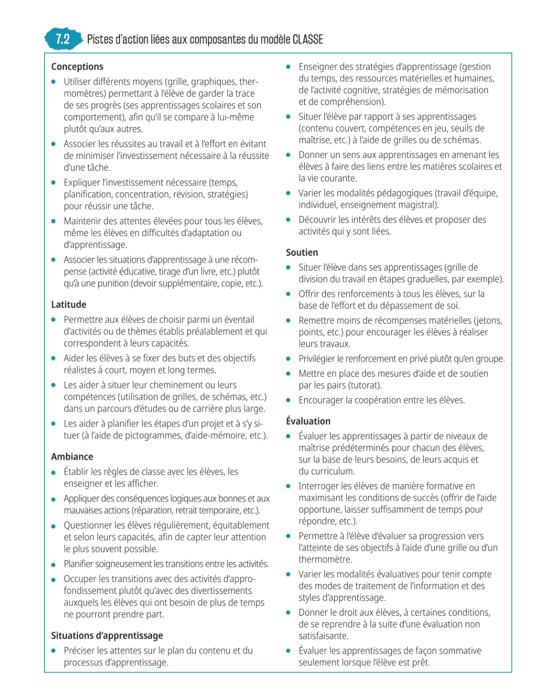

4.3 Employer des interventions ciblées

D’après Massé et al. (2020), entre 10 et 25 % des élèves auront besoin d’interventions de deuxième niveau, c'est -à -dire des interventions ciblées. Celles-ci sont un intermédiaire entre les interventions universelles et les interventions dirigées ou spécialisées. Ces interventions demandent logiquement plus d’efforts que celles qui sont destinées à toute la classe, mais impliquent tout de même moins d’énergie que les interventions qui sont soutenues par un plan d’intervention au troisième niveau.

Tout de même, afin de tirer profit au maximum des interventions de deuxième niveau, certaines méthodes qui s'appliquent habituellement aux interventions de troisième niveau peuvent être appliquées aux interventions ciblées afin d’en amplifier leur succès. En premier lieu, prendre le temps d’identifier les antécédents ainsi que la fonction des comportements perturbateurs de l’élève peut s’avérer très utile pour un éducateur à la recherche des pistes pouvant améliorer ou diminuer la fréquence des comportements problématiques de l’élève et de tour, améliorer la dynamique de classe (Nadeau et al., 2020, p.267). Un antécédent réfère aux circonstances qui se présentent avant que le comportement perturbateur ait lieu (Nadeau et al., 2020, p.267). Si, par exemple, un élève a souvent des comportements agressifs lorsqu’il est à son casier parce qu’il a de la difficulté à gérer la multitude d’élèves qui se retrouve dans le corridor en début de journée, une solution simple serait de l’aider à éviter le corridor à ce moment de la journée. Une possibilité simple serait de lui demander de tenir les portes ouvertes jusqu’à la dernière cloche. À ce moment-ci, il pourrait se rendre à son casier et aurait évité la foule dans le corridor. Même si déterminer les antécédents qui contribuent à un comportement difficile n’est pas toujours nécessaire lorsqu’il s’agit d’interventions ciblés de deuxième niveau, il peut s’avérer très utile puisqu’en comprenant la fonction du comportement, on peut non seulement mettre des stratégies proactives en place afin d’éviter le comportement problématique, mais aussi aider le jeune à développer des stratégies plus adaptées afin de mieux gérer les situations difficiles.

Deux autres stratégies ciblées qui peuvent être utilisées une fois que les facteurs antécédents sont identifiés, sont les stratégies d’auto-observation et les auto-instructions (Massé et al., 2020, pp. 293-294). Celles-ci sont des interventions de type cognitivo-comportementales qui cherchent à responsabiliser l’élève en s'entraînant à prendre conscience de son comportement afin qu’il puisse employer des stratégies cognitives pour l’aider à avoir un comportement adapté. Afin d’outiller l’élève à être en mesure de développer ses habiletés d’auto-observation, Nadeau et al. (2020) suggèrent lui demander de remplir une grille qui l’aide à avoir un suivi de chaque instant où il a utilisé un comportement positif que l’enseignant souhaite amplifier. Il est important que l’élève ne soit pas surchargé par une liste excessive d’une multitude de comportements différents ce qui pourrait l’encourager à falsifier les résultats (Nadeau et al., 2020). Un ou deux comportements positifs suffisent pour que cette stratégie soit efficace. Demander à un élève de cocher une grille chaque fois qu’il lève la main, par exemple, est une tâche raisonnable qui peut l’aider à prendre conscience de ses comportements positifs et ainsi, l’encourager à les maintenir (Nadeau et al., 2020).

Les stratégies de type auto-instructions sont utiles afin d’encourager un élève à modifier son discours intérieur négatif (Nadeau et al., 2020, p.295). Dans le cas d’un élève qui a des comportements mal adaptés lors d’un jeu de soccer en éducation physique, les auto-instructions peuvent l’aider à avoir un meilleur contrôle de ses réactions en modifiant son discours intérieur afin qu’il soit plus positif. Plutôt que de dire « Je ne suis pas bon, je perds toujours », l’enfant apprend avec le temps à être plus patient avec lui-même. Des auto-instructions plus positives qui peuvent l’aider à maintenir son calme lors de cette situation stressante serait :

- « Je dois rester calme, il n’y a aucune raison de m’énerver. »
- « C’est juste un jeu. »
- « Je suis meilleur que je l’étais hier. »
- etc.

Selon Nadeau et al., (2020), une autre stratégie socio-cognitive utile est celle de l'enseignement de la régulation. Comme il a été indiqué précédemment dans la recension des écrits, la régulation des émotions permet à un jeune de gérer ses sentiments de stress et de frustration, de contrôler ses impulsions et son comportement ainsi que de mieux gérer ses pensées (Rosanbalm et Murray, 2017).

Une carte quotidienne de suivi (CQS) et l’encadrement positif quotidien au comportement (Check-in;Check-out) sont des interventions ciblées qui impliquent non seulement le personnel scolaire et l’élève, mais souvent aussi les parents de l’élève en question. Ces interventions sont plus efficaces lorsqu’une compréhension des facteurs antécédents a déjà été établie et que les comportements positifs sont ciblés (Nadeau et al., 2020). Il est important de se souvenir que modifier une difficulté d’adaptation peut prendre beaucoup de temps et que c’est pour cette raison qu’il est important de maintenir ces types de systèmes pour quelques semaines avant d’en déterminer leur efficacité (Nadeau et al., 2020, p. 285). Aussi suggéré par Nadeau et al. (2020) est que « les cibles et les critères de réussite soient révisés en équipe aux deux semaines. » Owens et al. (2012) expliquent que la carte quotidienne de suivi (CQS) est une stratégie très efficace pour les élèves ayant un TDAH tandis que l’encadrement positif quotidien du comportement s’avère bien pour le renforcement individuel du comportement de l’élève puisque les conséquences appliquées à celui-ci ne sont pas appliquées aux autres élèves participant au système de renforcement positif de la classe. Le système « Check-in, Check-out » (Bunch-Crump et Lo, 2017 ; Maggin et al., 2015) comprend l’annonce d’attentes explicites, une rétroaction positive régulière au cours de la journée et deux rencontres quotidiennes avec un membre du personnel de l’école. Toutes les conséquences appliquées dans un tel système sont individuelles et ne sont pas appliquées à l’ensemble de la classe. Il est important de souligner que le retrait du groupe n’est pas employé comme stratégie dans les interventions ciblées du deuxième niveau. Une autre stratégie intéressante pour aider un éducateur à déterminer les facteurs variés qui contribuent au comportement de l’élève est de déterminer la séquence comportementale d’un événement. Nadeau et al. (2020) proposent le tableau suivant à cette fin.
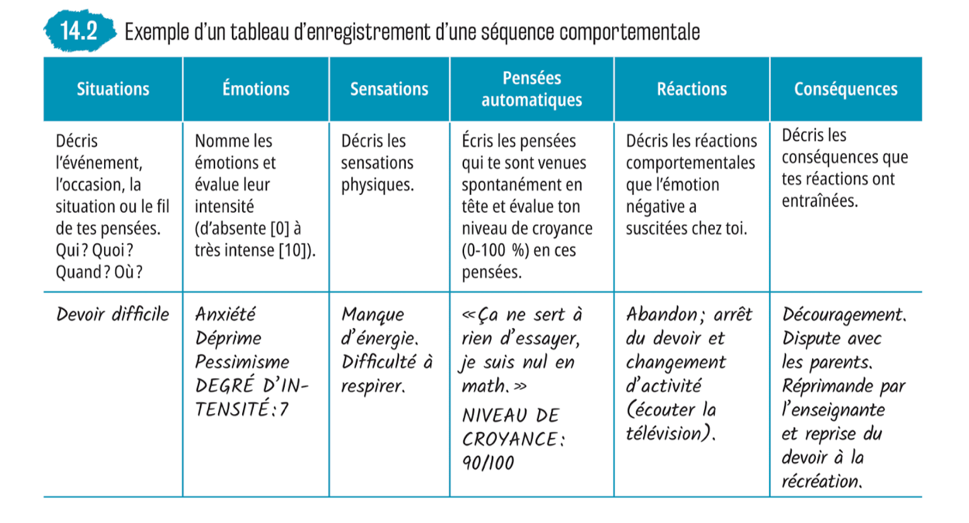

4.4 Employer des interventions dirigées ou spécialisées

Lorsque, malgré l’utilisation des interventions universelles de niveau 1 et les interventions ciblées de niveau 2, les difficultés d’adaptation de l’élève sont toujours prononcées, il devient nécessaire investiguer davantage afin de mieux s’outiller pour aider le jeune (Trépanier et Dessureault, 2020, p.94). Les interventions dirigées ou spécialisées sont des interventions de niveau 3 qui requièrent habituellement un plan d’intervention, ainsi que l’implication d’une équipe d’intervenants (Nadeau et al., 2020, p.282). Les interventions spécialisées sont déterminées par l’équipe travaillant avec l’élève et un suivi continu est établi par un plan d’intervention dans lequel est souligné les antécédents et les conséquences. L’implication des parents dans l’équipe d’intervenants scolaire est aussi plus importante qu’elle ne l’est pour les élèves n’ayant recours qu’aux interventions universelles et ciblées. Au Québec, un enfant avec un plan d’intervention doit aussi avoir une évaluation psychologique et ont habituellement reçu un diagnostic (Nadeau et al., 2020, p.282). Bien comprendre le diagnostic de ces élèves est essentiel pour mettre en place des stratégies qui s’appliqueront à eux de façon spécifique et individualisée. Les interventions sont bien surveillées, et d’après Massé et al. (2020), il est nécessaire d’être patients et constants afin de pouvoir évaluer leur efficacité. Si au bout de quelques semaines l’équipe juge que les interventions choisies ne sont pas efficaces, le tableau suivant peut servir de guide pour savoir quels éléments ou stratégies doivent être modifiés, changer ou même remplacer par autre chose.

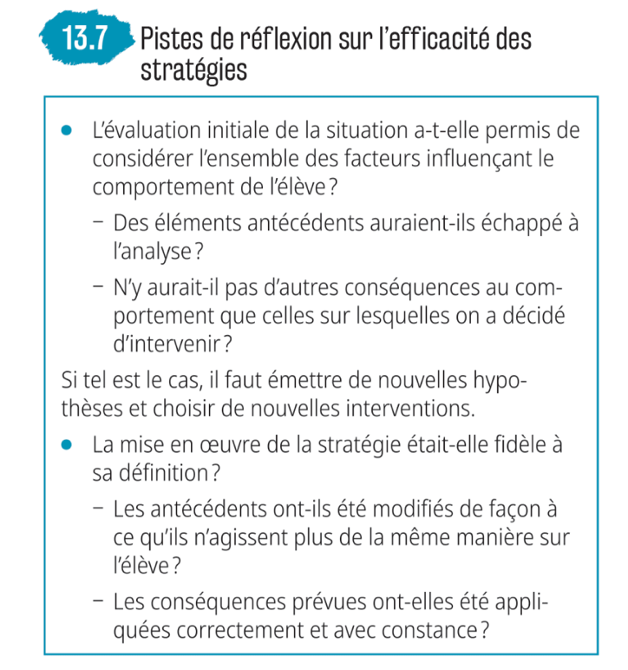

Tableau 13.7 (Nadeau et al., 2020, p.286)

Le retrait de la situation, aussi appelé « temps d’arrêt », est quand l’élève est privé de participer à une situation qu’il trouve renforçant, par exemple une période où il pourrait gagner des jetons ou une récompense (Nadeau et al., 2020, p.276). Retirer un élève d’une période d’écriture qu’il trouve difficile et dans laquelle il refuse de travailler ne serait pas efficace puisqu’il ne trouve pas que cette situation va le renforcer (Nadeau et al., 2020, p.276). Ces derniers auteurs précisent que seul à ce troisième niveau d’intervention est-il recommandé d’utiliser le retrait comme stratégie d’intervention, et expliquent qu’il est important de suivre des conseils précis. Deux types de retrait sont possibles: le retrait sans exclusion et le retrait avec exclusion. Lors de ces deux types de retrait, l’élève est empêché d’avoir accès aux événements renforçant, mais le lieu où l’élève se retrouve diffère selon le type de retrait employé. Un retrait sans exclusion, ou un temps d’arrêt peut avoir lieu dans un endroit désigné dans la salle de classe, par exemple un coin tranquille. Un retrait avec exclusion a lieu lorsque l’enfant est retiré de son environnement habituel (Nadeau et al., 2020, p.277). Ces auteurs partagent des règlements importants à suivre lors des situations de retrait. Le tableau 13.5 est proposé comme outil de référence afin de respecter les recommandations portées par celles-ci.
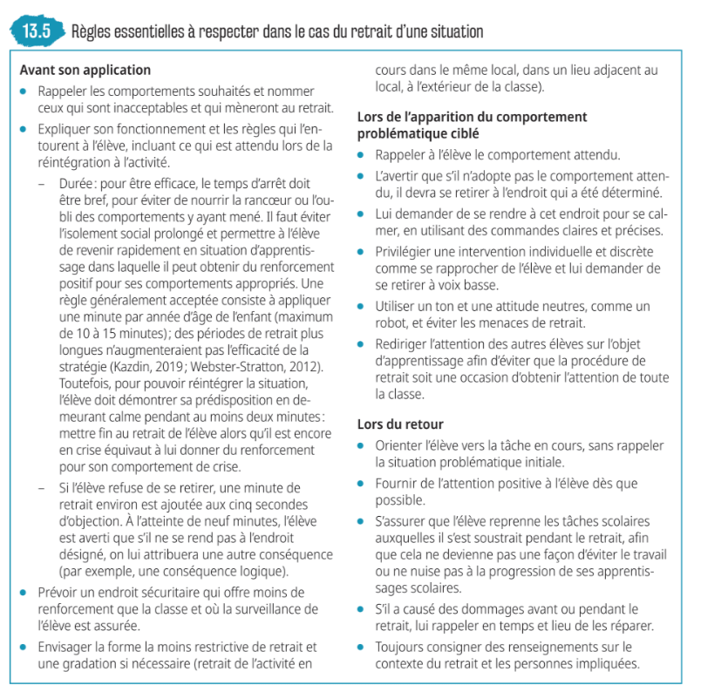

À n’importe quel niveau dans une approche d’interventions à multiniveau il est possible utilisées des interventions cognitivo-comportementales. Massé et al. (2020) expliquent que celles-ci sont des stratégies qui visent des apprentissages cognitifs ainsi que des modifications au niveau du comportement de l’élève dans le but d’améliorer son intégration dans la salle de classe. Ces interventions peuvent être employées de façon préventive et universelle en enseignant des stratégies de régulation à toute la classe, par exemple, ou de façon plus ciblée pour un petit groupe, ou un seul élève. Ces stratégies comprennent des apprentissages visant la régulation comportementale et émotionnelle.

5. Synthèse et recommandations

D’après Massé et al. (2020), un milieu familial chaleureux, attentif et sécurisant est un facteur de protection chez les jeunes. Rosanbalm et Murray (2017) précisent aussi qu’il est possible pour plusieurs adultes, non seulement les parents, d’avoir un impact positif sur les jeunes en les aidant à développer des habiletés de régulation de leurs émotions.

La pandémie a eu un impact néfaste sur la santé mentale de plusieurs individus (Samji et al., 2022). Plusieurs enfants ont vécu l’annulation de leurs activités parascolaires, ont souffert du confinement et se sont retrouvés isolés (Samji et al., 2022). Même dans mon école, plusieurs élèves ont rapporté n’avoir pas ou presque pas vu leurs grands-parents depuis le début de la pandémie. D’autres ont partagé que puisque certains membres de leurs familles sont en désaccord avec la nécessité de se conformer ou non aux mesures sanitaires, une division s’est créée dans leur famille. Certains enfants ont vu plusieurs liens qui leur étaient auparavant sécurisants coupés par leurs parents par peur d’infection, ou encore à cause d’un désaccord philosophique ou politique qui fut amplifié grâce à la pandémie. Malgré l’évolution constante des recommandations sanitaires, certains élèves rapportent que puisqu’un de leurs parents se catégorise comme étant plus « à risque », ils se sentent toujours isolés et incapable de participer pleinement à la vie.

L’impact de la Covid-19 est aussi ressenti chez les adultes travaillant dans les écoles. Comme l’indique-le « 2021-2022 Annual Ontario School Survey, A Perfect Storm for Stress », les éducateurs ressentent grandement les impacts de la pandémie dans les écoles. Ce rapport mentionne qu’il manque souvent de personnel dans les écoles, les comportements des enfants sont de plus en plus extrêmes, et que la peur constante causée par la Covid-19 ne fait qu’amplifier le stress ressenti dans le milieu scolaire. Ce nuage de stress et d’anxiété qui a couvert le monde depuis le début de la pandémie a contribué négativement non seulement à la santé mentale de plusieurs jeunes, mais aussi à celle d’un grand nombre d’enseignants (Kush et al., 2021). Il est important que les adultes soient en mesure de réagir adéquatement aux difficultés d’adaptation des enfants dans leur entourage. D’après Massé et al. (2020), une réaction adéquate ne doit être ni trop grande, ni trop petite. La capacité de l’adulte à faire preuve d’autorégulation de ses émotions peut l’aider à réagir adéquatement de façon régulière avec les enfants présentant des troubles de comportement extériorisés. Puisque Kush et al. (2022) indiquent que la santé mentale des enseignants a souffert pour maintes raisons depuis le début de la Covid-19, nous pouvons comprendre qu’il serait plus difficile pour un enseignant vivant difficilement les effets de la pandémie de se retrouver dans un état de régulation émotionnelle de façon continuelle. Sachant que la co-régulation des émotions peut être un outil important qui influence la trajectoire comportementale de l’enfant, l’importance des stratégies d’autorégulation de l’enseignant prend de l'ampleur. Celles-ci lui permettront plus facilement de créer un environnement positif pour tous les enfants, mais surtout pour ceux qui éprouvent déjà des comportements extériorisés.

Afin de pouvoir venir en aide aux enfants ayant des difficultés d’adaptation, il est nécessaire que les adultes dans l’entourage de ceux-ci maintiennent des relations positives avec eux, réagissent à leurs besoins de façon chaleureuse et attentive, et emploient un minimum de mesures punitives (Horner et McIntosh (2016) ; McIntosh et al., (2008). Si, cependant, les adultes vivent des difficultés de santé mentale, il leur sera plus difficile de venir en aide aux jeunes qui dépendent d’eux. Il semblerait alors que l’autorégulation des enseignants serait un critère nécessaire à la réussite des élèves.

Afin de promouvoir ceci dans ma propre école, je propose une série de courtes sessions de développement professionnel qui ont pour but de partager les apports et les effets à long terme de l’autorégulation et de la co-régulation avec les enseignants de mon école. Commencer l’année scolaire avec un tel développement professionnel serait avantageux pour les enseignants puisque ça leur permettrait de commencer l’année du bon pied avant même d'avoir rencontré leurs élèves. Les résultats de l’étude de Boudreault et al. (2019) qui expliquent que les stratégies punitives employées avec les élèves ayant un trouble de comportement mènent à un cycle d’interactions négatives ainsi qu’à l’échec scolaire de ces élèves seraient aussi partagées lors de cette première session afin de souligner l’importance que l’enseignant maintiennent un état émotif « régulé » afin d’être plus en mesure d’agir de façon proactive avec ses élèves et d’employer des approches disciplinaires positives. À la suite de la session au mois d’août, quelques petits rappels au cours de l’année scolaire leur permettraient un temps de réflexion quant à leur état émotif ainsi qu’aux stratégies de régulation variées qu’ils peuvent employer en salle de classe. La surcharge de stress et d’anxiété que les enseignants vivent depuis quelques années en raison de la pandémie rend l’importance de pratiques d’autorégulation encore plus évidente surtout lorsque nous considérons que les élèves aussi vivent cette situation en parallèle.

Aussi, un enseignant qui sait utiliser des stratégies d’autorégulation lors de moments de tension dans sa salle de classe, saura aussi maintenir une relation de confiance avec ses élèves. Massé et al. (2020) expliquent l’importance de la relation éducateur-éduqué et souligne que Virat (2019) reconnaît qu’un « lien affectif signifiant et de qualité entre un enseignant et un élève est un facteur de protection qui pourrait même être garante de la réussite scolaire de cet élève et de son adaptation socioaffective ». (Massé et al., 2020, p.103). Ces derniers expliquent que l’établissement d’une relation éducative de qualité est important et avantageux pour tous les élèves, mais surtout pour ceux ayant des difficultés d’adaptation ou de comportement. Bien qu’avoir recours à des stratégies d’interventions à multiniveaux soit excellent, si ces informations ne sont pas accompagnées d’une explication de « comment » appliquer ces stratégies, c’est à dire de façon chaleureuse tout en s’assurant de maintenir un état psychologique et émotif qui est « régulé », même la meilleure des stratégies risque de ne pas avoir l’effet souhaité. Il me semble évident qu’être en mesure de réguler ses émotions est de valeur primordiale pour tout membre de l’équipe scolaire qui travaille avec un jeune qui a des difficultés d’adaptation. Une fois ceci acquis, encourager l’empathie et les interventions à multiniveau peuvent suivre.

6. Conclusion

Ce projet m’a permis de faire plusieurs nouveaux apprentissages sur les troubles extériorisés de comportement et la panoplie de facteurs qui contribue à la trajectoire adaptative d’un élève. Non seulement est-ce que j’en ai appris davantage sur les diagnostics que je rencontre le plus souvent dans mon travail quotidien, j’ai aussi eu la chance d’approfondir mes connaissances sur les interventions à multiniveau, ainsi que de comprendre le rôle important que la régulation des émotions joue à chacun de ces niveaux.

Il est facile pour un enseignant qui subit l’impact de la manifestation d’un TCE de façon quotidienne d’oublier que parfois, un comportement perturbateur cache un besoin par l’élève de communiquer son mal être. Quoique les difficultés d’adaptations peuvent être difficiles à vivre, voire à subir, régulièrement, elles nous communiquent tout de même quelque chose auquel nous nous devons de répondre comme enseignant. Qu’il s’agisse d’un besoin, d’une lacune, d’une peur ou d’un déficit, les intervenants qui travaillent avec un tel jeune se doivent d’investiguer davantage afin de pouvoir possiblement l’aider avec des interventions cognitivo-comportementales. La reconnaissance de la lacune ne diminue pas en elle-même la présence de ces comportements perturbateurs, mais elle peut servir à générer de l’empathie et de l’espoir pour les intervenants qui tentent d’aider le jeune à développer à long terme des moyens plus adaptés pour répondre à ses besoins.

Références

Boudreault, A., Lessard, J. & Guay, F. (2019). Regard transactionnel sur l’effet des stratégies punitives mobilisées par l’enseignant auprès des élèves présentant des problèmes de comportements extériorisés. La nouvelle revue - Éducation et société inclusives, 86, 187-206. https://doi.org/10.3917/nresi.086.0187

Hammarrengar, B. (2018) Trouble d’opposition-provocation. Association québécoise des neuropsychologues. https://aqnp.ca/wp-content/uploads/TOP_ok.pdf

Labonté, J. (2017). Interventions préventives et efficaces en comportement. Gestionnaire des services cliniques. Conseil scolaire de district catholique Centre-sud. Lien

Labonté, J. (2017). Interventions préventives et efficaces en comportement. Gestionnaire des services cliniques. Conseil scolaire de district catholique Centre-sud. Lien

Lavoie, M. (2022). Syndrome de Gilles de la Tourette. Association québécoise des neuropsychologues. https://aqnp.ca/documentation/developpemental/syndrome-gilles-tourette/

Massé, L., Desbiens, N. et Lanaris, C. (2020). Les troubles du comportement à l’école. Montréal: Chenelière/Éducation. Montréal, Québec. ISBN 978-2-7650-5806-9

McClelland, Megan M. et Tominey, Shauna L. (2011) Introduction to the Special Issue on Self-Regulation in Early Childhood, Early Education and Development, 22:3, 355-359, DOI: 10.1080/10409289.2011.574265
Montminy, N. (2018). L’autorégulation: Qu’est-ce que c’est? Les éditions Passe-Temps. https://passetemps.com/blogue/l-auto-r%C3%A9gulation-qu-est-ce-que-c-est-n4271

People for Education. 2022. A perfect storm of stress: Ontario’s publicly funded schools in year two of the COVID-19 pandemic.
https://peopleforeducation.ca/wp-content/uploads/2022/03/AOSS-2021-22-Report-A-Perfect-Storm-of-Stress-March-24-2022-1.pdf

Rosanbalm, K.D., et Murray, D.W. (2017). Caregiver Co-regulation Across Development: A Practice Brief. OPRE Brief #2017-80. Washington, DC: Office of Planning, Research, and Evaluation, Administration for Children and Families, US. Department of Health and Human Services.

Singh, A., Yeh, C. J., Verma, N., & Das, A. K. (2015). Overview of Attention Deficit
Hyperactivity Disorder in Young Children. Health psychology research, 3(2), 2115. https://doi.org/10.4081/hpr.2015.2115
https://www.ncbi.nlm.nih.gov/pmc/articles/PMC4768532/pdf/hpr-2015-2-2115.pdf

Vincent, A. (2020). TDAH et école - impacts, stratégies et mesures d’aide. Clinique FOCUS. Centre collégial de soutien à l’intégration. Québec. Lien

Webster-Stratton, C. (2005). Agessivité chez les jeunes enfants : services ayant fait leurs preuves dans la réduction de l'agressivité. Encyclopédie sur le développement des jeunes enfants. Récupéré: https://www.researchgate.net/publication/242078977_Agressivite_chez_les_jeunes_enfants_services_ayant_fait_leurs_preuves_dans_la_reduction_de_l'agressivite

